
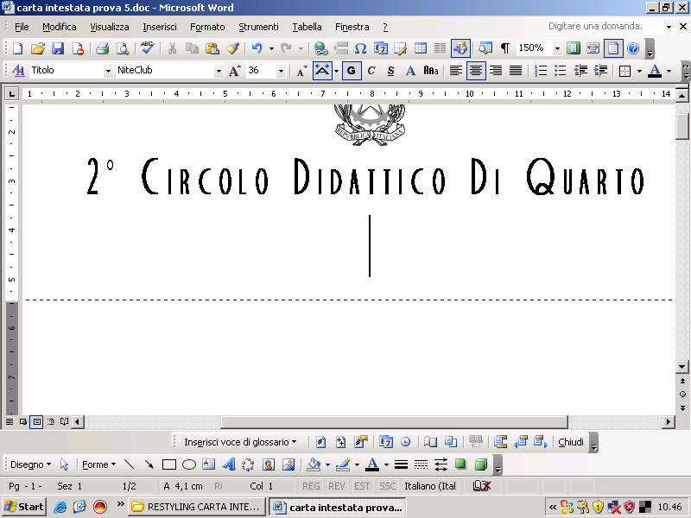

DIREZIONE DIDATTICA STATALE II CIRCOLO QUARTO
Via Crocillo,154 80010 Quarto (NA)Tel/Fax 0818768503/0818060783
C.F.96013670631- C.M. NAEE23600G e mail: naee23600g@istruzione.it
email pec: naee23600g@pec.istruzione.it
Web site: http://www.direzionedidatticaquarto2.it

Piano Didattico Personalizzato

PLESSO: ………………………………………………………………………………

ANNO SCOLASTICO: ………………………………………………………………

ALUNNO: ……………………………………………………………………………

- DATI GENERALI

Nome e Cognome
Data di nascita
Classe
Insegnante referente
Diagnosi medico-specialistica | redatta in data…  da…  presso…
Interventi pregressi e/o contemporanei al percorso scolastico | effettuati da…  presso…  periodo e frequenza…..  modalità….
Scolarizzazione pregressa | Documentazione relativa alla scolarizzazione e alla didattica nella scuola dell’infanzia
Rapporti scuola-famiglia

- FUNZIONAMENTO DELLE ABILITÀ
DI LETTURA, SCRITTURA E CALCOLO

Lettura |  | Elementi desunti dalla diagnosi | Elementi desunti dall’osservazione in classe
Lettura | Velocità
Lettura | Correttezza
Lettura | Comprensione
Scrittura |  | Elementi desunti dalla diagnosi | Elementi desunti dall’osservazione in classe
Scrittura | Grafia
Scrittura | Tipologia di errori
Scrittura | Produzione
Calcolo |  | Elementi desunti dalla diagnosi | Elementi desunti dall’osservazione in classe
Calcolo | Mentale
Calcolo | Per iscritto
Altro | Eventuali disturbi nell'area motorio-prassica:
Altro | Ulteriori disturbi associati:
Altro | Bilinguismo o italiano L2:
Altro | Livello di autonomia:

- DIDATTICA PERSONALIZZATA

Strategie e metodi di insegnamento:

Macroarea linguistico-espressiva
Macroarea logico-matematica-scientifica
Macroarea storico-geografica-sociale

Misure dispensative/strumenti compensativi/tempi aggiuntivi:

Macroarea linguistico-espressiva
Macroarea logico-matematica-scientifica
Macroarea storico-geografica-sociale

- VALUTAZIONE

L'alunno, nella valutazione delle diverse discipline, si avvarrà di:

Disciplina | Misure dispensative | Strumenti compensativi | Tempi aggiuntivi
Italiano
Matematica
Lingua Inglese
…..
…..
…..
…..

IL PRESENTE PIANO DIDATTICO PERSONALIZZATO E’ STATO CONCORDATO E REDATTO il_____________________ DA:

 | Nome | Firma
Famiglia
Insegnanti
Dirigente Scolastico

Strategie e metodologiche e didattiche
- Valorizzare nella didattica linguaggi comunicativi altri dal codice scritto (linguaggio iconografico, parlato), utilizzando mediatori didattici quali immagini, disegni e riepiloghi a voce
- Utilizzare schemi e mappe concettuali
- Privilegiare l’apprendimento dall’esperienza e la didattica laboratoriale
- Promuovere processi metacognitivi per sollecitare nell’alunno l’autocontrollo e l’autovalutazione dei propri processi di apprendimento
- Incentivare la didattica di piccolo gruppo e il tutoraggio tra pari
- Promuovere l’apprendimento collaborativo

Misure dispensative
All’alunno con DSA è garantito l’essere dispensato da alcune prestazioni non essenziali ai fini dei concetti da apprendere. Esse possono essere, a seconda della disciplina e del caso:
- l’utilizzo contemporaneo dei quattro caratteri (stampatello maiuscolo, stampatello minuscolo, corsivo minuscolo, corsivo maiuscolo)
- la lettura ad alta voce
- la scrittura sotto dettatura
- prendere appunti
- copiare dalla lavagna
- lo studio mnemonico delle tabelline
- lo studio della lingua straniera in forma scritta
- il rispetto della tempistica per la consegna dei compiti scritti
- la quantità dei compiti a casa

Strumenti compensativi
Altresì l’alunno con DSA può usufruire di strumenti compensativi che gli consentono di compensare le carenze funzionali determinate dal disturbo. Aiutandolo nella parte automatica della consegna, permettono all’alunno di concentrarsi sui compiti cognitivi oltre che avere importanti ripercussioni sulla velocità e sulla correttezza. A seconda della disciplina e del caso, possono essere:
- tabella dell’alfabeto
- retta ordinata dei numeri
- tavola pitagorica
- linea del tempo
- tabella delle misure e delle formule geometriche
- formulari, sintesi, schemi, mappe concettuali delle unità di apprendimento
- computer con programma di videoscrittura, correttore ortografico e sintesi vocale; stampante e scanner
- calcolatrice
- registratore e risorse audio (sintesi vocale, audiolibri, libri digitali)
- software didattici specifici

VALUTAZIONE
- Predisporre verifiche scalari
- Programmare e concordare con l’alunno le verifiche
- Prevedere verifiche orali a compensazione di quelle scritte (soprattutto per la lingua straniera)
- Valutare tenendo conto maggiormente del contenuto più che della forma
- Far usare strumenti e mediatori didattici nelle prove sia scritte sia orali
- Introdurre prove informatizzate
- Programmare tempi più lunghi per l’esecuzione delle prove

